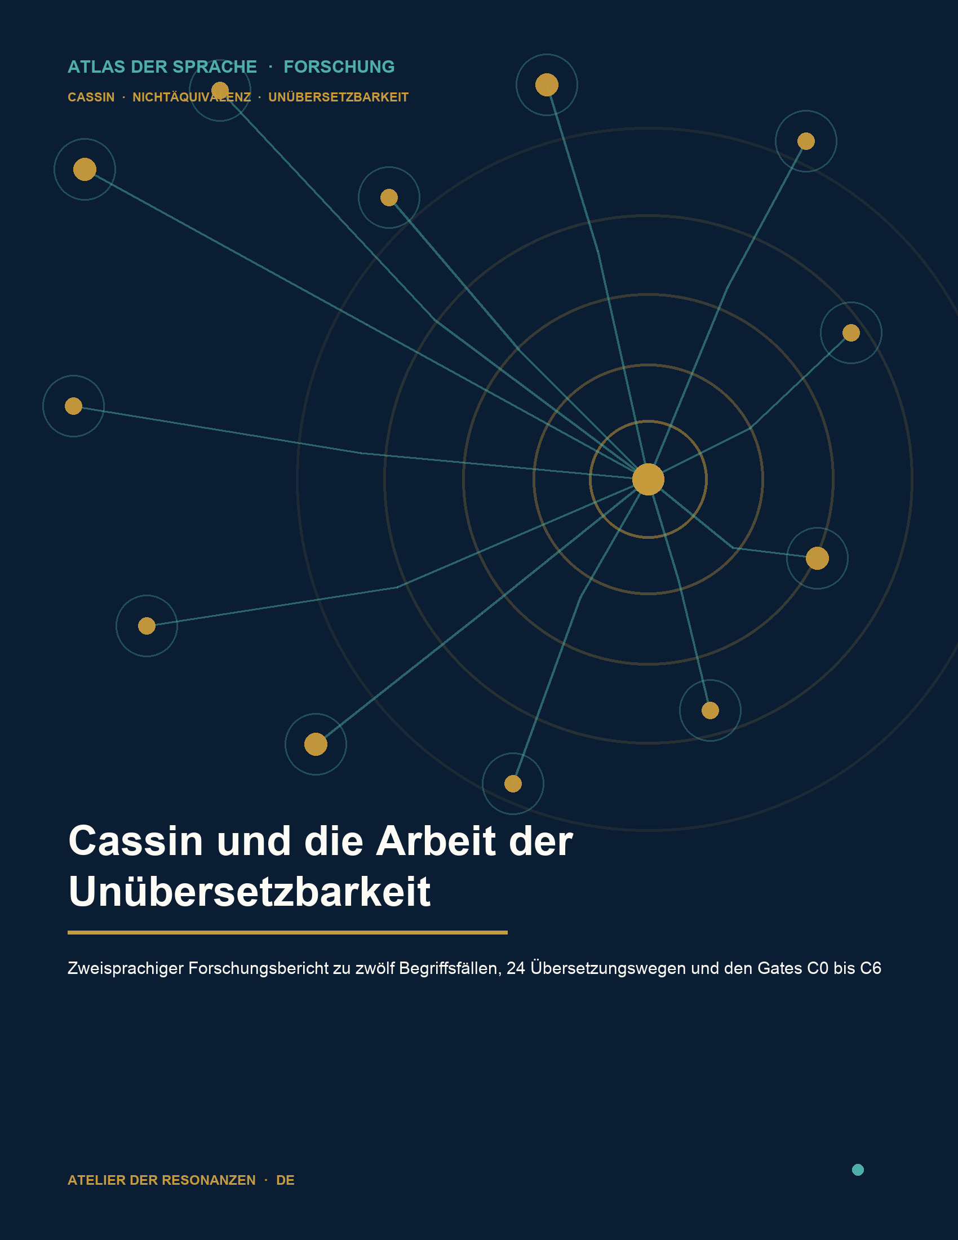

FORSCHUNGSBERICHT 03 · DEUTSCHE AUSGABE

Cassin und die Arbeit der Unübersetzbarkeit
Forschungsbericht zu zwölf Begriffsfällen, 24 Übersetzungswegen und den Gates C0 bis C6
Michael Reich · Version 1.1 · 13. September 2026

Zusammenfassung
Der Cassin-Pilot untersucht Nichtäquivalenz und Unübersetzbarkeit an zwölf ausgewählten Begriffen des Atlas der Sprache. Als Vergleichskorpus dienen die französische Ausgabe von 2004 und die englische Ausgabe von 2014 des philosophischen Lexikons sowie unabhängige Primärtexte, historische und fachsprachliche Wörterbücher, publizierte Übersetzungen identischer Passagen und explizite Gegenmodelle. Zwölf Same-Passage-Gruppen mit 24 direkt verifizierten publizierten Übersetzungswegen wurden in zwei getrennten Modellläufen codiert, anschließend adjudiziert und adversarial geprüft. Vier Wege erhielten A, dreizehn B, fünf C und zwei X. Neun der zwölf Gruppen unterscheiden sich im Grad oder Mechanismus. Das Ergebnis ist keine Liste absolut unübersetzbarer Wörter. Es ist ein gestuftes Modell kontextabhängiger Entsprechung, in dem Polysemieverteilung, Wortbildung, historische Sedimentierung, institutionelle Pragmatik, fachgeschichtliche Verschiebung und Übersetzungsketten zusammenwirken. Fünf Atlasanker benötigen im Pilotumfang keine besondere Änderung, vier eine Kontextrelativierung und drei gelten als spätere Revisionskandidaten. Diese Einstufung ist ein Forschungsbefund und keine Integrationsauswahl. Menschliche, muttersprachliche und persönlich unabhängige Reviews fehlen; CP-011 bleibt deshalb mit zwei X-Wegen offen. Gate C6 ist mit bindenden Vorbehalten abgeschlossen. Der Bericht dokumentiert Gate C7, verändert aber keine Atlasdaten und erteilt keine Publikationsfreigabe.
Kennzahl | Ergebnis
Fälle | 12
Same-Passage-Gruppen | 12
Publizierte Übersetzungswege | 24
C4 | A 4 · B 13 · C 5 · X 2
Gate-Status | C6 complete · C7 report package

Inhalt und Leseweg
Teil | Abschnitt
I | Titelseite, Abstract, Leseweg und Status
II | Forschungsfrage, Begriffe, Korpus und Gates
III | Zwölf zusammenhängende Falldossiers
IV | Vergleichende Ergebnisse und Atlasfolgen
V | Methodenanhang
VI | Fall-, Weg- und Quellenregister
VII | Reproduktion, Zitierweise und Transparenz

Leseprinzip
Quellenbefund, Cassin-Struktur, Gegenmodell und Atlasfolge besitzen getrennte Geltung. Jede Fallanalyse hält diese Ebenen sichtbar auseinander. Die maschinenlesbaren Register bleiben für Einzelentscheidungen maßgeblich.

Status und Entscheidungsgrenze
Gate | Stand | Bedeutung
C0 | Ausgaben fixiert | mit Rechte- und Seitenreservaten
C1 | 12/12 | Atlasanker zurückgelesen
C2 | 12/12 | Strukturentscheidungen
C3 | 12 · 24 · 24 | Gruppen · Paare · Wege
C4 | 24/24 | endgültig adjudiziert
C5 | bounded pass | nichtmenschliche Gegenprüfung
C6 | complete | mit bindenden Vorbehalten
C7 | Berichtspaket | keine Atlasintegration

C7 erzeugt ein geprüftes Berichtspaket. Es öffnet weder die kanonische Atlasintegration noch eine öffentliche Publikation. Forschungsabschluss, redaktionelle Auswahl, Datenänderung und Deployment bleiben verschiedene Zustände.
ENDSTATUS C7_REPORT_PACKAGE_COMPLETE_WITH_MANDATORY_RESERVATIONS

1 Forschungsgegenstand und Leitfragen
Das Projekt fragt, wie philosophisch und kulturgeschichtlich belastete Begriffe über Sprachen hinweg verglichen werden können, ohne Wortgleichheit, Begriffsidentität oder absolute Unübersetzbarkeit vorwegzunehmen. Die zwölf Fälle verbinden Metabegriffe des Übersetzens, Grenzbegriffe und kulturgebundene Reichweitenkontrollen.
1. Welche Struktur besitzt jeder Fall in FR2004 und EN2014?
2. Welche historische und fachsprachliche Evidenz trägt oder begrenzt den Begriff?
3. Was zeigen zwei publizierte Übersetzungen derselben Passage unter einem vorab fixierten Kriterium?
4. Welches Gegenmodell verhindert eine selbstbestätigende Auslegung?
5. Welche Forschungsfolge ergibt sich für den Atlasanker, ohne ihn zu verändern?

2 Zentrales Ergebnis
Nichtäquivalenz erscheint im Pilot als Kombination mehrerer Mechanismen, nicht als Eigenschaft isolierter Wörter. Selbst die vier A-Wege gelten nur in eng begrenzten Fachkontexten. B und C dominieren, weil publizierte Übersetzungen Relationen erhalten und zugleich Bedeutungsränder, grammatische Verpackung oder institutionelle Funktion verschieben.
Beobachtung | Bedeutung
4/24 A | weitgehende Austauschbarkeit bleibt selten und mikrotextgebunden
13/24 B | konventionelle Kontextäquivalenz bildet den Schwerpunkt
5/24 C | relevante Überlappung mit verschiedenen Rändern
2/24 X | Evidenz und Review reichen für CP-011 nicht
9/12 | Paargruppen unterscheiden sich in Grad oder Mechanismus

3 Begriffliches Arbeitsvokabular
Begriff | Arbeitsdefinition
Entsprechung | beobachtete Relation in einem benannten Kontext
Äquivalenz | begründete Austauschbarkeit oder Kommensurabilität unter einem Kriterium
Nichtäquivalenz | relevante Differenz trotz möglicher Übersetzbarkeit
Unübersetzbarkeit | parametrisierte Grenze verlustfreier Form- und Funktionsgleichheit
Abwesenheit | dokumentierter Nichtfund im geprüften Editionskorpus
Gegenmodell | explizite Theorie, die die Leitthese begrenzt oder anders parametrisiert

SPERRE Nichtäquivalenz ist nicht automatisch Unübersetzbarkeit; Korpusabwesenheit ist kein semantischer Negativbefund.

4 Korpus und Ausgaben
Korpus | Funktion | Status
FR2004 | französische Ausgangsausgabe | vollständige Strukturprüfung
EN2014 | englische Vergleichs- und Transformationsausgabe | vollständige Strukturprüfung über lizenzierten Onlinezugang
Primärtexte | historische Begriffs- und Gebrauchsschichten | S2
Lexikografie | Formen, Datierung und Bedeutungsfelder | S3
Same Passage | zwei publizierte Ziele pro Ausgangspassage | S4
Gegenmodelle | adversariale Theorieprüfung | S5

Die nicht digital verfügbare französische Neuausgabe von 2019 wurde nach der Projektentscheidung nicht zur Abschlussbedingung gemacht. Der Erkenntnisgewinn des englischen Vergleichs war für die englische Atlasausgabe größer. Aussagen zur Abwesenheit bleiben daher strikt auf FR2004 und EN2014 begrenzt.

5 Gatefolge C0 bis C7
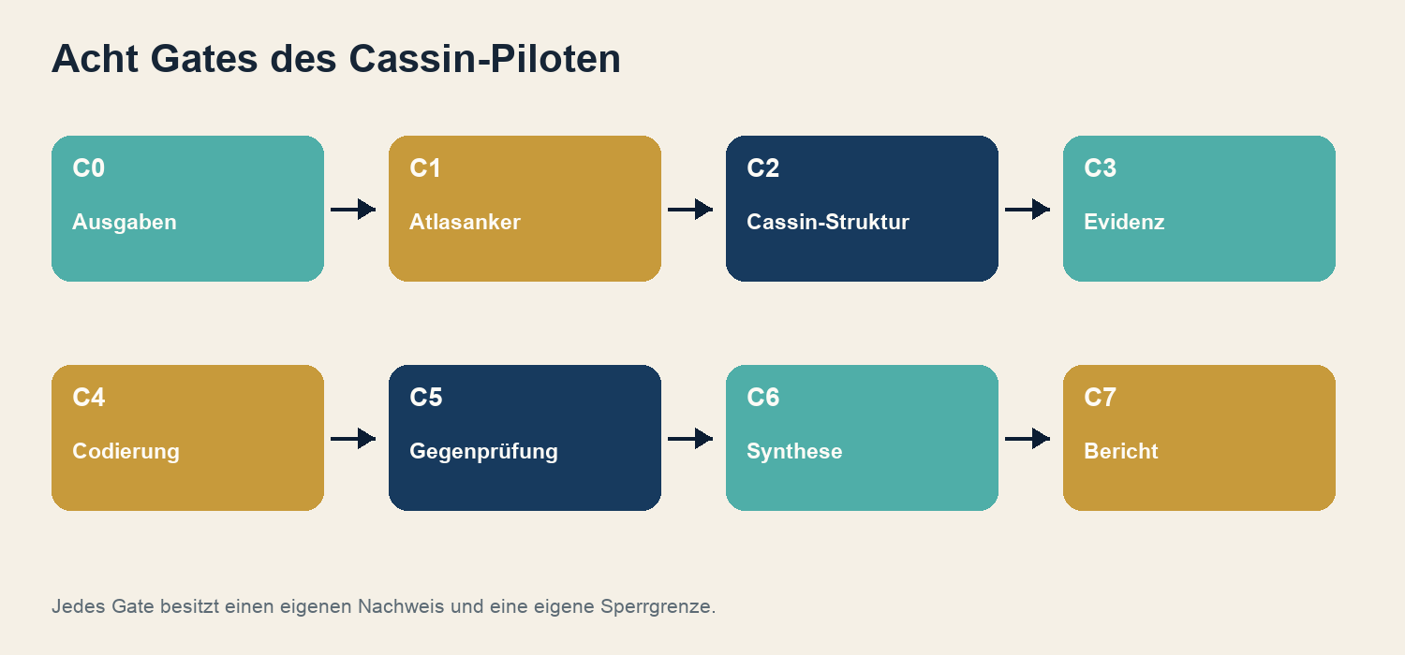
Abb. 1 · Die Gatefolge trennt Erwerb, Strukturprüfung, Evidenz, Codierung, Synthese und Bericht.
Ein späteres Gate ersetzt kein früheres. Die C4-Codes heben Rechtevorbehalte nicht auf; C5-Simulationen ersetzen keinen menschlichen Review; C7 macht Forschungsbefunde nicht integrationsfähig.

6 Gate C0 Ausgaben und Rechte
C0 fixierte Werkidentität, Ausgabe, Zugang, Paginierung und Zitiergrenze, bevor die zwölf Begriffe klassifiziert wurden. FR2004 wurde als französische Referenz, EN2014 als eigenständige Vergleichsausgabe behandelt. Der Zugang zu einer Datei oder Plattform wurde nie als offene Nachnutzungslizenz interpretiert.
1. bibliografische Identität vor Seitenangabe
2. Seitenstabilität getrennt von Werkidentität
3. Textrechte getrennt von Scan- und Plattformrechten
4. Kurzzitat statt Volltextübernahme bei geschützten Übersetzungen

7 Gate C1 Atlasrücklesung
Für jeden Fall wurde die aktuelle kanonische Atlas-Kurzdefinition mit Atlas-ID zurückgelesen. Diese Rücklesung ist eine kontrollierte Ausgangsbeschreibung, kein Ziel, das die Forschung bestätigen muss. Die Fallregister führen deshalb Atlasanker und Forschungsfolge getrennt.
Fallgruppe | Fälle | Prüffunktion
A | CP-001–003 | Metabegriffe des Übersetzens
B | CP-004–006 | Grenzen zwischen Wort, Disziplin und Geschichte
C | CP-007–009 | philosophische Denkbegriffe
D | CP-010–012 | Reichweiten- und Kulturkontrollen

8 Gate C2 Cassin-Struktur
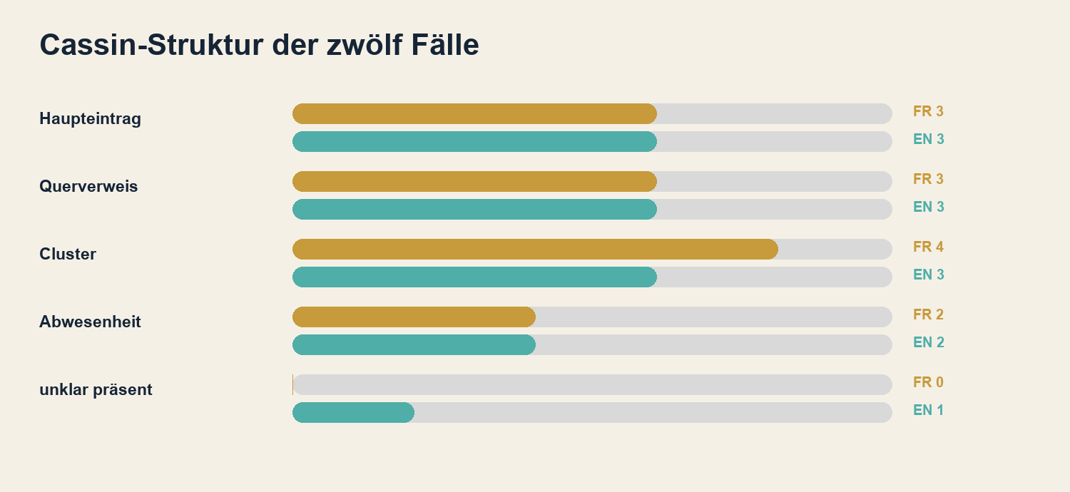
Abb. 2 · FR2004 und EN2014 besitzen ähnliche Gesamtverteilungen, aber nicht dieselbe Fallstruktur.
C2 vergab genau eine editionsgebundene Strukturklasse pro Fall: Haupteintrag, Querverweis, Übersetzungscluster oder dokumentierte Abwesenheit. Für Aporie blieb EN2014 als vorhanden, aber nicht clusterqualifiziert. Die Klassifikation beschreibt editorische Sichtbarkeit, nicht philosophische Bedeutung.

9 Gate C3 Evidenzarchitektur
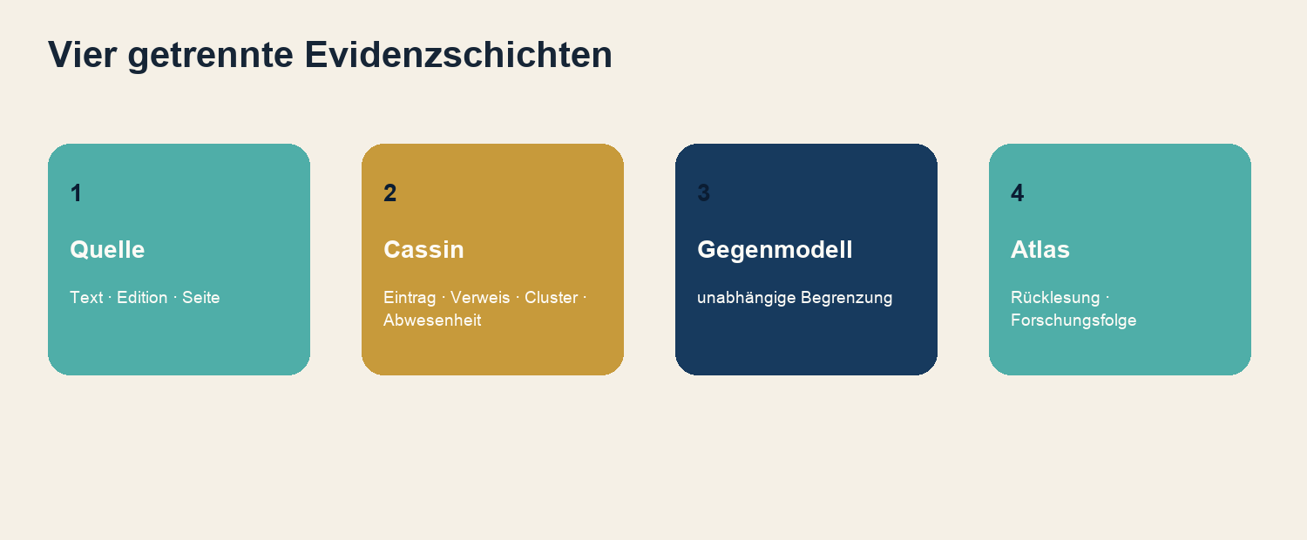
Abb. 3 · Vier Evidenzschichten verhindern die Rückableitung vom Atlasziel auf die Quelle.
Jedes Dossier kombiniert Primärtext, Lexikografie, Same-Passage-Vergleich, Gegenmodell, Negativbefunde und Reviewpaket. C3 schloss mit 164 Quellen, 164 Rechteeinträgen, 173 Passagen, 205 Negativbefunden und 67 Simulationsdatensätzen.

10 Quellen und Rechte
Einheit | Anzahl | Prüfregel
Quellen | 164 | Zitation, Sprache, Ausgabe, Lokator
Rechte | 164 | interne Forschung und öffentliche Nachnutzung getrennt
Passagen | 173 | Wortzahl, Rechte-ID, Same-Passage-Gruppe
geschützte Passagen über 25 Wörter | 0 | Kurzzitatgrenze eingehalten

Der Rechtebefund ist konservativ und keine Rechtsberatung. Gemeinfreie historische Texte, moderne Übersetzungen, Plattformtranskriptionen und Scanbilder werden getrennt behandelt. Öffentliche Lesbarkeit gilt nicht als Erlaubnis zur Wiederveröffentlichung.

11 Same-Passage-Design
Jede Gruppe verbindet eine identische Ausgangspassage mit zwei publizierten Übersetzungen. Vor der Auswertung wurde genau ein Kriterium fixiert. Dadurch kann ein Unterschied nicht nachträglich durch Wechsel von Form, Bedeutung, Stil oder Wirkung hergestellt werden.
1. Ausgangspassage bibliografisch und seitengenau fixieren
2. Rechte vor dem Vergleich prüfen
3. ein Kriterium mit Relata, Granularität und Invariante festlegen
4. zwei publizierte Zieltexte direkt zurücklesen
5. lokalen Befund von Gesamtübersetzungsqualität trennen

12 Genehmigte Metrikrevision
Einheit | Genehmigter Denominator | Nicht gezählt
Same-Passage-Gruppen | 12 | nicht ausgeführte Varianten
synoptische Ausgangs-/Zielpaare | 24 | analytische Gegenrichtungen
verifizierte publizierte Wege | 24 | C3-TRN-0002 als ersetzter Teilpfad

Die frühere Zielzahl von 48 gerichteten Wegen wurde ausdrücklich ersetzt. Der Bericht behauptet daher 24 direkt verifizierte publizierte Übersetzungswege. Die 48 Voten aus zwei Blindläufen sind Codierentscheidungen über dieselben 24 Wege, keine zusätzlichen Übersetzungen.

13 Gate C4 Codebuch
Grad | Arbeitsdefinition
A | weitgehende Austauschbarkeit im klar begrenzten Fachkontext
B | konventionelles epochen-, textsorten- oder argumentspezifisches Kontextäquivalent
C | relevante Bedeutungsüberlappung bei verschiedenen Rändern oder Oppositionen
D | Funktions- oder Resonanznähe ohne hinreichende semantische Deckung
E | keine direkte Entsprechung; nur Umschreibung, Bündel oder kommentierte Übernahme
X | Evidenz oder Review erlaubt keine belastbare Entscheidung

14 Differenzmechanismen U1 bis U7
Code | Bedeutung
U1 | lexikalische Lücke
U2 | abweichende Polysemieverteilung
U3 | Wortbildungs- oder Etymologieeffekt
U4 | historische Sedimentierung
U5 | pragmatisch-institutionelle Einbettung
U6 | innerfachliche oder diachrone Verschiebung
U7 | Übersetzungskette, Lehnprägung oder Rückübersetzung

ZÄHLGRENZE Mechanismenzahlen überlappen. Sie sind keine Effektstärken und werden nicht zu einer Gesamtursache addiert.

15 Zwei Blindläufe
C4-BLIND-v1 führte zwei zeitlich getrennte Modellcodierungen auf inhaltsgleichen, unterschiedlich angeordneten Evidenzkarten durch. Lauf B erhielt keinen Zugriff auf die Ergebnisse von Lauf A. Beide Ausgaben wurden versiegelt; die realen Übersetzungsweg-IDs wurden erst für die Adjudikation wieder geöffnet.
Prüfung | A | B
Objekte | 24 | 24
gültiger Grad je Objekt | 24 | 24
mindestens ein Mechanismus | 24 | 24
menschliche Unabhängigkeit | nein | nein

METHODENGRENZE Zeitliche Trennung und Blind-ID-Versiegelung schaffen prozedurale Unabhängigkeit, keine persönliche oder menschliche Doppelcodierung.

16 Adjudikation
Die Adjudikation verglich beide Voten pro realem Übersetzungsweg. Übereinstimmung wurde nur übernommen, wenn beide Begründungen den Mikrotext, die Kontextgrenze und die verbleibenden Differenzen trugen. Bei Dissens gab es keine Mittelung; der Endgrad wurde aus der eingefrorenen C3-Evidenz begründet, andernfalls X.
• Originalvoten und Dissense vollständig erhalten
• Mechanismen einzeln statt automatisch vereinigt geprüft
• Rechtevorbehalte von semantischen Codes unberührt
• CP-011 bei unzureichender Sprach- und Reviewevidenz zwingend X

17 C4 Gesamtergebnis
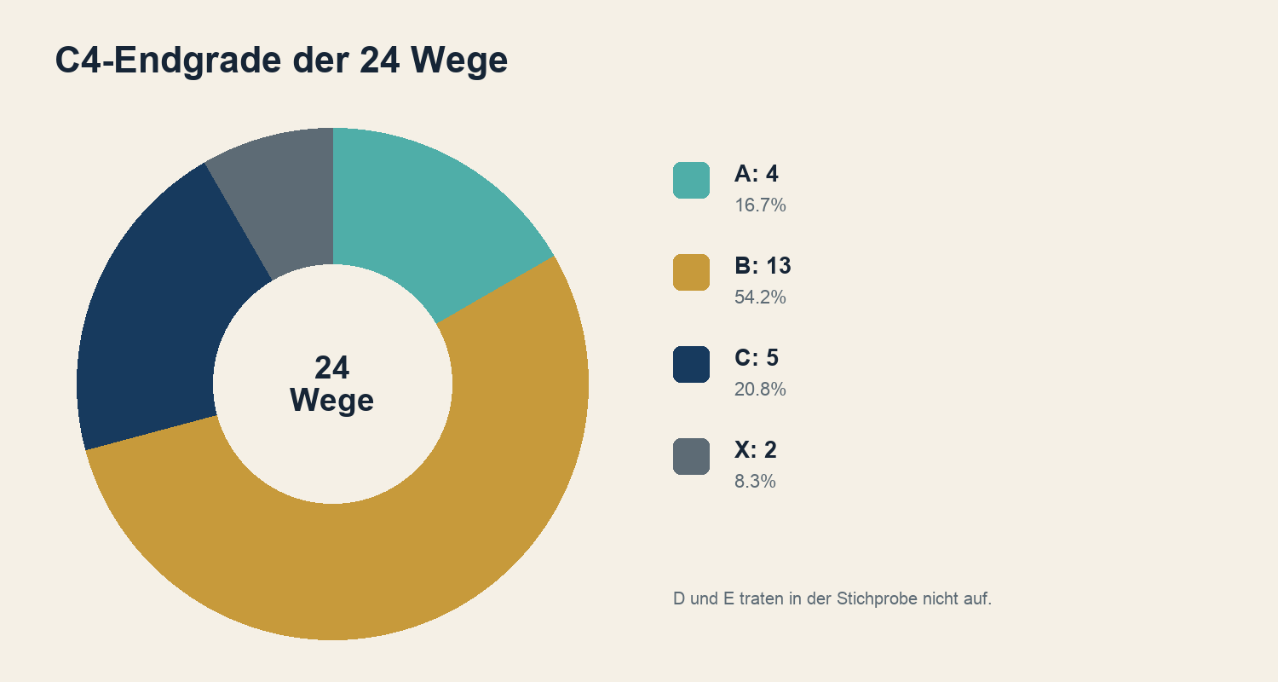
Abb. 4 · Endgrade aller 24 qualifizierenden Übersetzungswege.
A blieb auf vier mikrotextgebundene Relationen beschränkt. Der Schwerpunkt liegt bei B. Die beiden X-Fälle gehören beide zu CP-011 und markieren bewusst nicht geschlossene Evidenz, nicht semantische Leere.

18 Gate C5 adversariale Gegenprüfung
Sechs ausdrücklich nichtmenschliche Rollen prüften alle zwölf Fälle und 24 Endcodes gegen stärkere Äquivalente, Gegenbeispiele, Epochenwechsel, innerfachliche Verschiebungen, eurozentrische Verkürzungen sowie Rechte- und Editionsfehler. Kein C4-Code musste geändert werden.
Rolle | Prüfschwerpunkt
historische deutsche Philologie | Form- und Begriffsgeschichte
französische und englische Lexikografie | Datierung und Bedeutungsfeld
Übersetzungswissenschaft | Einheit, Kriterium und Funktion
adversariales Methodenreview | Falsifikation und Gegenbeleg
Rechte und Edition | Zugang, Seite und Nachnutzung
Sprach- und Kulturkritik | begrenzte Ersatzprüfung für CP-011/012

19 Gate C6 Forschungssynthese
C6 verbindet die Dossiers, ohne ihre Unterschiede einzuebnen. Polysemieverteilung ist der häufigste Mechanismus, aber institutionelle Einbettung, historische Sedimentierung, Fachgeschichte, Wortbildung und Übersetzungsketten erklären jeweils eigene Teilmengen. Keine Mechanismenklasse trägt alle Fälle.
Vergleich | Ergebnis
Cassin-Struktur gegen unabhängige Evidenz | materielle Divergenz in CP-004, CP-008, CP-011 und CP-012
Paarinterne Variation | 9/12
Kontextualisierung oder Revision | 7/12 · 58.3%
offener X-Fall | CP-011

20 Hypothesenbewertung
Hypothese | Urteil | Begründeter Befund
H1 | supported | Übersetzungsrelationen verzweigen sich kontextuell; nur 4 von 24 Wegen erreichen A.
H2 | supported | Wortgeschichte und Morphologie erklären nur einen Teil; U2, U5, U6 und U7 tragen zusätzliche Differenzen.
H3 | strongly supported | Same-Passage-Vergleiche zeigen mehr als isolierte Wörterbuchgleichungen; sieben Gruppen unterscheiden sich im Grad.
H4 | supported | Der deutsche Atlasbegriff ist eine Koordinate unter mehreren und kein übergeordnetes Original.
H5 | supported | Fehlende Cassin-Abdeckung ist zunächst ein Korpus- und Reichweitenbefund.
H6 | not tested | Eine reproduzierbare Maschinenübersetzungsserie wurde nicht durchgeführt.

H6 Nicht erhobene Maschinenübersetzungsdaten werden weder als Bestätigung noch als Widerlegung ausgegeben.

21 CP-001 Übersetzung Begriffsprofil
ATLASANKER AT-CORE-239-069 · retain_with_research_context
Der Fall prüft Übersetzung als gerichtete Praxis zwischen Autor, Text und Leser. Die historische Wörterbuchschicht zu übersetzen, übertragen und translatio zeigt ein gemeinsames Transferschema, aber keine lineare Kette gleichbedeutender Wörter.
Ebene | FR2004 | EN2014
Cassin-Struktur | direct_entry | direct_entry
Fallgruppe | A | A

Quellenbasis
Schleiermachers Akademierede von 1813/1816 liefert den Primäranker. Die englische Fassung von Bartscht und Bermans französische Übersetzung der Seuil-Ausgabe 1999 bilden die Vergleichsziele. Die französische Passage ist textdirekt und ausgabentrianguliert, aber nicht am Faksimile geprüft.

Verbindliche Trennungen
• Transfermetapher und konkrete Übersetzungsmethode
• Wortgleichung und propositionale Tragfähigkeit
• lexikalische Entsprechung und Relationengefüge
C2-BEDEUTUNG Die Cassin-Klassifikation beschreibt die geprüfte Editionsstruktur. Sie entscheidet weder die Sache noch die Atlasdefinition.

21 CP-001 Übersetzungsvergleich und Gegenmodell

Vorfestgelegtes Einzelkriterium
Erhaltung der Autor-Leser-Bewegung im begrenzten Schleiermacher-Satz.
Weg | Publiziertes Ziel | C4-Endcode
C3-TRN-0001 | Bartscht 1992 EN | B · U2
C3-TRN-0007 | Berman 1999 FR | B · U2

Explizites Gegenmodell
Jakobson bildet das Gegenmodell: Fehlende Volläquivalenz einzelner Codeeinheiten schließt eine angemessene Interpretation von Mitteilungen nicht aus; poetische Form verlangt jedoch kreative Transposition.

C6-Befund und Atlasfolge
Beide Ziele bewahren die Bewegung, verteilen Ruhe, Richtung und Begegnung aber idiomatisch neu. Der Atlasanker bleibt tragfähig, wenn Transfer nur als eine Darstellungsweise neben Interpretation, Rekodierung und Praxis gelesen wird.

Offene Grenzen
• Berman 1999 nicht faksimilegeprüft
• moderne Übersetzungen nur als Kurzzitat
• kein menschlicher Review

22 CP-002 Unübersetzbarkeit Begriffsprofil
ATLASANKER AT-TRA-0001 · retain_as_is
Unübersetzbarkeit wird als parametrisierte Grenze geprüft: Form, Funktion, historische Schichtung und Textsorte können verschieden stark erhalten werden. Der Fall vermeidet die Gleichsetzung von Nichtgleichheit und absoluter Unmöglichkeit.
Ebene | FR2004 | EN2014
Cassin-Struktur | translation_cluster | translation_cluster
Fallgruppe | A | A

Quellenbasis
Humboldts Brief an Schlegel von 1796, historische deutsche Formen sowie frühe französische und englische Lexikografie bilden S2/S3. In S4 wird Benjamins Satz zur Übersetzbarkeit mit Zohn 1968 und Rendall 1997 verglichen.

Verbindliche Trennungen
• Eigenschaft Übersetzbarkeit und Vorgang Übersetzung
• kulturelle Unersetzbarkeit und sprachliche Übersetzbarkeit
• historischer Erstbeleg und absolute Ursprungsaussage
C2-BEDEUTUNG Die Cassin-Klassifikation beschreibt die geprüfte Editionsstruktur. Sie entscheidet weder die Sache noch die Atlasdefinition.

22 CP-002 Übersetzungsvergleich und Gegenmodell

Vorfestgelegtes Einzelkriterium
Explizite Erhaltung von Übersetzbarkeit als Eigenschaft bestimmter Werke.
Weg | Publiziertes Ziel | C4-Endcode
C3-TRN-0003 | Zohn 1968 EN | A · U4
C3-TRN-0004 | Rendall 1997 EN | C · U3

Explizites Gegenmodell
Apter erweitert Cassins Programm politisch, ist aber kein unabhängiges Gegenmodell. Des Rochers und Twiss liefern die Gegenposition: Übersetzen ist kontextuelle Interpretation; kulturelle Unersetzbarkeit kann mit Übersetzbarkeit koexistieren.

C6-Befund und Atlasfolge
Zohn erhält die Eigenschaftsebene; Rendall verschiebt sie zum Vorgang. Die Atlasdefinition bleibt tragfähig, weil sie fehlende verlustfreie Form- und Funktionsgleichheit statt absolute Unmöglichkeit bezeichnet.

Offene Grenzen
• keine absolute Erstbelegbehauptung
• moderne Übersetzungen nur als Kurzzitat
• keine allgemeine Theorie aller Texte

23 CP-003 Äquivalenz Begriffsprofil
ATLASANKER AT-W3-0296 · retain_as_is
Äquivalenz wird nicht als unbestimmte Gleichheit verwendet. Jeder Befund muss Relata, Granularität, Invariante, Kontext und Stärke nennen. Nida und Catford zeigen schon innerhalb der Übersetzungswissenschaft verschiedene Bezugsgrößen.
Ebene | FR2004 | EN2014
Cassin-Struktur | translation_cluster | translation_cluster
Fallgruppe | A | A

Quellenbasis
S4 verwendet Nietzsches Äquivalenz von Schaden und Schmerz in der Ausgabe 1892 sowie die gemeinfreien Übersetzungen von Henri Albert 1900 und Horace B. Samuel 1921.

Verbindliche Trennungen
• Identität und nichtidentische Kommensurabilität
• formale Korrespondenz und textuelle Äquivalenz
• lokales Kriterium und Gesamtqualität
C2-BEDEUTUNG Die Cassin-Klassifikation beschreibt die geprüfte Editionsstruktur. Sie entscheidet weder die Sache noch die Atlasdefinition.

23 CP-003 Übersetzungsvergleich und Gegenmodell

Vorfestgelegtes Einzelkriterium
Erhaltung der kompensatorischen Relation zwischen Schaden und Schmerz.
Weg | Publiziertes Ziel | C4-Endcode
C3-TRN-0005 | Albert 1900 FR | A · U2
C3-TRN-0006 | Samuel 1921 EN | B · U2

Explizites Gegenmodell
Das funktionalistische Skoposmodell von Vermeer und Nord ersetzt Äquivalenz als universale Vorregel durch einen expliziten Übersetzungsauftrag, Zielpublikum und Zieltextfunktion. Lokale Äquivalenz bleibt ein mögliches Ergebnis.

C6-Befund und Atlasfolge
Beide Übersetzungen erhalten die Vergleichsrelation, aber injury verengt Schaden. Der Atlasanker ist im Pilotumfang bereits hinreichend relational und benötigt keine besondere Änderung.

Offene Grenzen
• keine Rangfolge ganzer Übersetzungen
• historische Zwecke nur teilweise rekonstruierbar
• Äquivalenzkriterien nicht homogenisiert

24 CP-004 Falscher Freund Begriffsprofil
ATLASANKER AT-W3-0299 · retain_with_research_context
Der Fall trennt interlinguale falsche Freunde, intralingualen diachronen Bedeutungswandel und etymologische false cognates. Formähnlichkeit allein entscheidet keine dieser Klassen.
Ebene | FR2004 | EN2014
Cassin-Struktur | translation_cluster | translation_cluster
Fallgruppe | B | B

Quellenbasis
Bayles lieu commun von 1727 wird mit einer englischen Übersetzung von 1708 in der redaktionell geänderten Fassung 2005 und der englischen Cassin-Fassung von 2014 verglichen.

Verbindliche Trennungen
• interlingualer falscher Freund
• diachrone Verschiebung innerhalb einer Sprache
• bloße Formähnlichkeit ohne etymologische Verwandtschaft
C2-BEDEUTUNG Die Cassin-Klassifikation beschreibt die geprüfte Editionsstruktur. Sie entscheidet weder die Sache noch die Atlasdefinition.

24 CP-004 Übersetzungsvergleich und Gegenmodell

Vorfestgelegtes Einzelkriterium
Erhaltung des historischen argumentativen Topos, nicht nur der modernen Klischeelesart.
Weg | Publiziertes Ziel | C4-Endcode
C3-TRN-0008 | 1708 / 2005 EN | B · U4
C3-TRN-0009 | Cassin 2014 EN | C · U4 U6

Explizites Gegenmodell
Ein verteiltes konnektionistisches Modell von Kognaten und interlingualen Homographen zeigt aufgabenabhängige Verarbeitung. Es begrenzt statische Paarlisten als vollständige Theorie, ohne ihren lexikografischen Nutzen aufzuheben.

C6-Befund und Atlasfolge
Die historische Fassung hält den Topos sichtbar; EN2014 aktiviert im Mikrotext stärker das Klischee. Der Atlasanker sollte mit diachroner und typologischer Kontextmarkierung gelesen werden.

Offene Grenzen
• stille redaktionelle Änderung von 2005
• Cassin-Kommentar repariert den Mikrotext erst außerhalb
• Verarbeitungsexperiment ist keine vollständige Lexikontheorie

25 CP-005 Hermeneutik Begriffsprofil
ATLASANKER AT-W3-0314 · retain_with_research_context
Hermeneutik umfasst im Sample antike Auslegungsvokabulare, die allgemeine Kunst des Verstehens und spätere ontologische beziehungsweise kritische Modelle. Diese Schichten dürfen nicht rückwirkend als ein stabiler Begriff behandelt werden.
Ebene | FR2004 | EN2014
Cassin-Struktur | cross_reference | cross_reference
Fallgruppe | B | B

Quellenbasis
Platon, Aristoteles und Schleiermacher bilden die Primärschicht. S4 vergleicht den Eröffnungssatz von Hermeneutik und Kritik 1838 in den englischen Fassungen von Bowie 1998 und Glebe/GHI.

Verbindliche Trennungen
• spezielle und allgemeine Hermeneutik
• methodische, geisteswissenschaftliche und ontologische Modelle
• Verstehen und Erklärung systematischer Verzerrung
C2-BEDEUTUNG Die Cassin-Klassifikation beschreibt die geprüfte Editionsstruktur. Sie entscheidet weder die Sache noch die Atlasdefinition.

25 CP-005 Übersetzungsvergleich und Gegenmodell

Vorfestgelegtes Einzelkriterium
Erhaltung des Gegensatzes zwischen fehlender allgemeiner und vorhandenen speziellen Hermeneutiken.
Weg | Publiziertes Ziel | C4-Endcode
C3-TRN-0010 | Bowie 1998 EN | A · U6
C3-TRN-0011 | Glebe GHI EN | B · U6

Explizites Gegenmodell
Habermas begrenzt die Universalität philosophischer Hermeneutik: faktischer Konsens kann unter systematisch verzerrter Kommunikation falscher Konsens sein. Verstehen benötigt dann kausale Erklärung und Ideologiekritik.

C6-Befund und Atlasfolge
Beide Ziele erhalten den Satzkern; Glebe profiliert allgemeine Hermeneutik stärker als umfassende Reichweite. Der Atlasanker bleibt tragfähig, braucht aber eine historische Kontextrelativierung.

Offene Grenzen
• Schleiermacher, Dilthey, Heidegger und Gadamer nicht homogenisiert
• Habermas ist Ergänzung und Kritik, keine Totalverwerfung
• moderne Texte nur als Kurzzitat

26 CP-006 Intentionalität Begriffsprofil
ATLASANKER AT-103-027 · revision_candidate_research_only
Der Fall hält Intention, Intentionalität und Intensionalität konsequent auseinander. Thomas' intentio bezeichnet nicht automatisch Brentanos Merkmal des Psychischen, und logische Intensionalität ist keine Variante mentaler Gerichtetheit.
Ebene | FR2004 | EN2014
Cassin-Struktur | cross_reference | cross_reference
Fallgruppe | B | B

Quellenbasis
Thomas, Brentano und Husserl bilden die begriffsgeschichtliche Achse. S4 vergleicht Thomas' Namensdeutung der intentio mit der englischen Dominikanerübersetzung von 1920 und Schneiders deutscher Fassung 1886–1892.

Verbindliche Trennungen
• gewöhnliche Absicht
• mentale Gerichtetheit
• logisch-semantische Intensionalität
C2-BEDEUTUNG Die Cassin-Klassifikation beschreibt die geprüfte Editionsstruktur. Sie entscheidet weder die Sache noch die Atlasdefinition.

26 CP-006 Übersetzungsvergleich und Gegenmodell

Vorfestgelegtes Einzelkriterium
Erhaltung der metasprachlich markierten Zielgerichtetheit auf etwas.
Weg | Publiziertes Ziel | C4-Endcode
C3-TRN-0012 | Dominican 1920 EN | B · U3 U6
C3-TRN-0013 | Schneider DE | B · U2 U3

Explizites Gegenmodell
Dennetts Modell intentionaler Systeme bindet Intentionalität an eine erklärende und prognostische Strategie. Es beweist keine intrinsischen mentalen Zustände und hebt die praktische Erklärungskraft der intentional stance nicht auf.

C6-Befund und Atlasfolge
Beide Ziele erhalten die Richtungsfigur, aber nur im thomistischen Satz. Der Atlasanker ist ein Revisionskandidat, weil seine Formulierung die getrennten Felder vermischen kann.

Offene Grenzen
• keine Rückprojektion moderner Terminologie
• Dennett nicht als Eliminativismus verkürzt
• Revision nur Forschungsvorschlag

27 CP-007 Doxa Begriffsprofil
ATLASANKER AT-OXD-0001 · revision_candidate_research_only
Doxa bezeichnet je nach Korpus epistemische Meinung, anerkannte Geltung, Ruf, Erscheinung oder eine vorreflexive Praxisbindung. Endoxa, Meinung und Falschheit sind keine austauschbaren Unterfälle.
Ebene | FR2004 | EN2014
Cassin-Struktur | direct_entry | direct_entry
Fallgruppe | C | C

Quellenbasis
Platons Politeia V 477e–478a und Aristoteles' Topik bilden zwei getrennte antike Modelle. S4 vergleicht die platonische Nichtidentität von doxa und episteme bei Jowett 1892 und Chambry 1933.

Verbindliche Trennungen
• doxa und episteme
• doxa und endoxa
• explizite Meinung und vorreflexive Geltung
C2-BEDEUTUNG Die Cassin-Klassifikation beschreibt die geprüfte Editionsstruktur. Sie entscheidet weder die Sache noch die Atlasdefinition.

27 CP-007 Übersetzungsvergleich und Gegenmodell

Vorfestgelegtes Einzelkriterium
Erhaltung der kategorialen Nichtidentität von doxa und episteme im lokalen Dialogzug.
Weg | Publiziertes Ziel | C4-Endcode
C3-TRN-0014 | Jowett 1892 EN | B · U2
C3-TRN-0015 | Chambry 1933 FR | B · U2

Explizites Gegenmodell
Bourdieus praxistheoretische Doxa bezeichnet vorreflexive praktische Zustimmung zur sozialen Welt. Sie lässt sich weder auf eine explizite Meinung noch auf eine falsche Proposition reduzieren.

C6-Befund und Atlasfolge
Beide Übersetzungen bewahren die lokale Opposition, erschöpfen aber die historischen Bedeutungsfelder nicht. Der Atlasanker ist ein Revisionskandidat, weil sein Meinungsschwerpunkt zu eng ist.

Offene Grenzen
• Bourdieu-Seiten nicht als lückenloser Volltext gelesen
• antike und moderne Doxa nicht identifiziert
• kein menschlicher Fachreview

28 CP-008 Aporie Begriffsprofil
ATLASANKER AT-METZ1-0009 · retain_as_is
Aporie wird in drei Achsen zerlegt: methodisch zu durchschreitende Verlegenheit, logisch oder philosophisch unauflösbarer Nichtweg und rhetorisch inszeniertes Zögern. Ein Wortbefund darf diese Achsen nicht zusammenziehen.
Ebene | FR2004 | EN2014
Cassin-Struktur | translation_cluster | unverified_present_not_cluster_qualified
Fallgruppe | C | C

Quellenbasis
Aristoteles' Metaphysik B 1 und Quintilians rhetorische Behandlung bilden die Primärschicht. S4 vergleicht Aristoteles 995a24–b4 bei Tredennick 1933 und Bonitz 1890.

Verbindliche Trennungen
• methodische Perplexität
• logische oder philosophische Unlösbarkeit
• rhetorische Aporie
C2-BEDEUTUNG Die Cassin-Klassifikation beschreibt die geprüfte Editionsstruktur. Sie entscheidet weder die Sache noch die Atlasdefinition.

28 CP-008 Übersetzungsvergleich und Gegenmodell

Vorfestgelegtes Einzelkriterium
Erhaltung des Durcharbeitens von Aporien als Bedingung späterer Einsicht oder Lösung.
Weg | Publiziertes Ziel | C4-Endcode
C3-TRN-0016 | Tredennick 1933 EN | C · U2
C3-TRN-0017 | Bonitz 1890 DE | B · U2

Explizites Gegenmodell
Derridas Aporie als Nichtweg oder Unmöglichkeit begrenzt die Annahme, jede Aporie sei methodisch lösbar. Das Gegenmodell ist keine Reduktion auf formalen Widerspruch oder rhetorische dubitatio.

C6-Befund und Atlasfolge
Bonitz erhält die methodische Funktion als Zweifel und Lösung deutlicher; Tredennick profiliert pragmatisches Loswerden. Der Atlasanker bleibt im Pilotumfang tragfähig.

Offene Grenzen
• EN2014-Struktur nicht als qualifizierter Cluster bestätigt
• Derrida nur auf Schlüsselseiten geprüft
• keine Gesamtwertung der Übersetzungen

29 CP-009 Gabe Begriffsprofil
ATLASANKER AT-CORE-239-018 · retain_as_is
Der Fall trennt sozial institutionalisierte Gabe, zeitversetzte Gegengabe und die aporetische Bedingung einer reinen Gabe. Dieselbe Vokabel trägt damit Modelle auf verschiedenen Erklärungsskalen.
Ebene | FR2004 | EN2014
Cassin-Struktur | cross_reference | cross_reference
Fallgruppe | C | C

Quellenbasis
Mauss und Malinowski bilden die sozialanthropologische Basis. S4 vergleicht den Eröffnungssatz von Mauss' Essai sur le don in den englischen Übersetzungen von Halls 1990/2002 und Guyer 2016.

Verbindliche Trennungen
• Gabe und Geschenk
• Empfang und verpflichtende Rückgabe
• soziale Praxis und reine Gabe
C2-BEDEUTUNG Die Cassin-Klassifikation beschreibt die geprüfte Editionsstruktur. Sie entscheidet weder die Sache noch die Atlasdefinition.

29 CP-009 Übersetzungsvergleich und Gegenmodell

Vorfestgelegtes Einzelkriterium
Explizite Erhaltung der verpflichtenden Erwiderung im isolierten Satz.
Weg | Publiziertes Ziel | C4-Endcode
C3-TRN-0018 | Halls 1990 2002 EN | A · U5
C3-TRN-0019 | Guyer 2016 EN | C · U5

Explizites Gegenmodell
Derridas reine Gabe steht außerhalb von Gegenseitigkeit, Tausch, Gegengabe und Schuld. Sie widerlegt Mauss' empirische Sozialform nicht, sondern setzt eine andere, aporetische Bedingung.

C6-Befund und Atlasfolge
Halls macht die Erwiderung explizit; Guyer nennt im isolierten Satz obligatorisches Geben und Empfangen. Der Atlasanker bleibt tragfähig, sofern die Erklärungsskalen getrennt bleiben.

Offene Grenzen
• Mauss-Ausgabe und moderne Übersetzungen mit Rechtevorbehalt
• Mikrotext wird nicht durch Folgesatz rückwirkend repariert
• reine Gabe ist kein empirischer Gegenbeleg

30 CP-010 Identität Begriffsprofil
ATLASANKER AT-CORE-238-040 · retain_with_research_context
Identität wird in numerische Identität, personale Kontinuität, Selbstheit und soziale Identitätsproduktion zerlegt. Der Fall verhindert, dass Lockes Bewusstseinskriterium als vollständige Theorie aller Identitätsbegriffe gelesen wird.
Ebene | FR2004 | EN2014
Cassin-Struktur | direct_entry | direct_entry
Fallgruppe | D | D

Quellenbasis
Aristoteles, Locke und Stuart Hall bilden drei getrennte Modelle. S4 vergleicht Locke II.xxvii.9 in Costes französischer Übersetzung von 1700 und Poleys deutscher Übersetzung von 1757.

Verbindliche Trennungen
• numerische Identität
• bewusstseinsgebundene personale Kontinuität
• Selbstheit und soziale Positionierung
C2-BEDEUTUNG Die Cassin-Klassifikation beschreibt die geprüfte Editionsstruktur. Sie entscheidet weder die Sache noch die Atlasdefinition.

30 CP-010 Übersetzungsvergleich und Gegenmodell

Vorfestgelegtes Einzelkriterium
Erhaltung der durch Bewusstsein konstituierten und zeitlich begrenzten personalen Identität.
Weg | Publiziertes Ziel | C4-Endcode
C3-TRN-0020 | Coste 1700 FR | B · U3 U7
C3-TRN-0021 | Poley 1757 DE | B · U4

Explizites Gegenmodell
Reid behandelt Erinnerung als Evidenz einer vorausgesetzten numerischen Identität, nicht als deren Konstitution. Sein Transitivitätseinwand trifft eine direkte Gedächtnistheorie, aber nicht zwingend jede differenzierte Locke-Lesart.

C6-Befund und Atlasfolge
Coste markiert mit con-science eine terminologische Prägung; Poleys Einerleyheit ist historisch gebunden. Der Atlasanker bleibt tragfähig, benötigt aber Kontext für die verschiedenen Identitätsachsen.

Offene Grenzen
• Reid widerlegt nicht jede Locke-Interpretation
• historische Zielwörter nicht modernisiert
• soziale Identitätsproduktion durch Reid nicht geprüft

31 CP-011 Ubuntu Begriffsprofil
ATLASANKER AT-119-046 · retain_as_is_with_unresolved_review
Ubuntu ist in FR2004 und EN2014 nicht als untersuchte Struktur nachgewiesen. Die unabhängige Evidenz trennt Lexem, Nguni-Formreihen, Sprichwort, relationale Personalität und normative Rekonstruktionen.
Ebene | FR2004 | EN2014
Cassin-Struktur | absent_from_checked_editions | absent_from_checked_editions
Fallgruppe | D | D

Quellenbasis
Historische Lexikografie, der südafrikanische TRC-Bericht, Gade, Dladla, Metz und Eze bilden die Evidenzbasis. Ramose bleibt ein zentraler, aber nicht passagengenau volltextgesicherter Anker.

Verbindliche Trennungen
• ubuntu als Lexem
• umuntu ngumuntu ngabantu als Sprichwort
• relationale Personalität und Mehrheitsgehorsam
C2-BEDEUTUNG Die Cassin-Klassifikation beschreibt die geprüfte Editionsstruktur. Sie entscheidet weder die Sache noch die Atlasdefinition.

31 CP-011 Übersetzungsvergleich und Gegenmodell

Vorfestgelegtes Einzelkriterium
Erhaltung des Wechsels von singulärer Person zur relationalen Pluralform.
Weg | Publiziertes Ziel | C4-Endcode
C3-TRN-0022 | TRC EN | X · U5
C3-TRN-0023 | Eze UNESCO EN | X · U5

Explizites Gegenmodell
Eze bestreitet, dass relationale Personalität Gemeinschaft notwendig über individuelle Autonomie stellt. Beziehung umfasst Gleichheit, Einzigartigkeit und Differenz; weder Individuum noch Gemeinschaft besitzt automatisch Vorrang.

C6-Befund und Atlasfolge
Die formale Personenstruktur ist beschreibbar, ihre nga-Semantik und philosophische Tragweite aber nicht hinreichend abgesichert. Beide Wege bleiben X. Der Atlasanker wird nicht geändert und trägt einen ungelösten Reviewvorbehalt.

Offene Grenzen
• kein menschlicher Nguni-Review
• kein menschlicher afrikaphilosophischer Review
• Ramose 1999 nicht passagengenau volltextgeprüft

32 CP-012 Omotenashi Begriffsprofil
ATLASANKER AT-CORE-243-023 · revision_candidate_research_only
Omotenashi fehlt in beiden geprüften Cassin-Ausgaben. Der Fall trennt historische Praxis, moderne institutionelle Standardisierung, touristische Selbstdarstellung und die Behauptung eines einzigartigen japanischen Einzelworts.
Ebene | FR2004 | EN2014
Cassin-Struktur | absent_from_checked_editions | absent_from_checked_editions
Fallgruppe | D | D

Quellenbasis
Die französische IOC-Präsentation Takigawas von 2013 wird mit einer englischen Yokkaichi-Fassung von 2016 und Pellicanòs publizierter englischer Wiedergabe von 2019 verglichen. Ein offizielles stenografisches IOC-Transkript wurde nicht nachgewiesen.

Verbindliche Trennungen
• Praxis und nationale Repräsentation
• Lexikografie und Promotionsrede
• historische Variabilität und zeitlose Wesensaussage
C2-BEDEUTUNG Die Cassin-Klassifikation beschreibt die geprüfte Editionsstruktur. Sie entscheidet weder die Sache noch die Atlasdefinition.

32 CP-012 Übersetzungsvergleich und Gegenmodell

Vorfestgelegtes Einzelkriterium
Explizite Erhaltung der rhetorischen Behauptung eines einzigen japanischen Wortes.
Weg | Publiziertes Ziel | C4-Endcode
C3-TRN-0024 | Yokkaichi 2016 EN | B · U5 U7
C3-TRN-0025 | Pellicanò 2019 EN | C · U5 U7

Explizites Gegenmodell
Pellicanò analysiert die Rede als selbstorientalisierende nationale Repräsentation. Die Exklusivität wird in der institutionellen Präsentation konstruiert und nicht als zeitlose lexikalische Tatsache bestätigt.

C6-Befund und Atlasfolge
Eine Fassung erhält die Einwortbehauptung, die andere lässt sie aus. Das prüft nur Rhetorik, nicht japanische Einzigartigkeit. Der Atlasanker ist ein Revisionskandidat wegen seiner historisch zu starren Bedürfnisformel.

Offene Grenzen
• kein offizielles stenografisches IOC-Transkript
• kein menschlicher Japanisch- oder kulturwissenschaftlicher Review
• keine Behauptung lexikalischer Einzigartigkeit

33 Vergleich der zwölf Fälle
Fall | Begriff | FR2004 / EN2014 | C4 | Atlasfolge
CP-001 | Übersetzung | direct_entry / direct_entry | B · U2 / B · U2 | retain_with_research_context
CP-002 | Unübersetzbarkeit | translation_cluster / translation_cluster | A · U4 / C · U3 | retain_as_is
CP-003 | Äquivalenz | translation_cluster / translation_cluster | A · U2 / B · U2 | retain_as_is
CP-004 | Falscher Freund | translation_cluster / translation_cluster | B · U4 / C · U4 U6 | retain_with_research_context
CP-005 | Hermeneutik | cross_reference / cross_reference | A · U6 / B · U6 | retain_with_research_context
CP-006 | Intentionalität | cross_reference / cross_reference | B · U3 U6 / B · U2 U3 | revision_candidate_research_only
CP-007 | Doxa | direct_entry / direct_entry | B · U2 / B · U2 | revision_candidate_research_only
CP-008 | Aporie | translation_cluster / unverified_present_not_cluster_qualified | C · U2 / B · U2 | retain_as_is
CP-009 | Gabe | cross_reference / cross_reference | A · U5 / C · U5 | retain_as_is
CP-010 | Identität | direct_entry / direct_entry | B · U3 U7 / B · U4 | retain_with_research_context
CP-011 | Ubuntu | absent_from_checked_editions / absent_from_checked_editions | X · U5 / X · U5 | retain_as_is_with_unresolved_review
CP-012 | Omotenashi | absent_from_checked_editions / absent_from_checked_editions | B · U5 U7 / C · U5 U7 | revision_candidate_research_only

Die Tabelle ist eine Navigationsmatrix. Die ausführlichen Begründungen und Reservate stehen in den Falldossiers und im Datensatz.

34 Verteilung der Differenzmechanismen
Mechanismus | Wege | Beobachtung
U1 | 0 | keine isolierte lexikalische Lücke als Endmechanismus
U2 | 9 | häufigste Form kontextabhängiger Umverteilung
U3 | 4 | Wortbildung und Namensdeutung
U4 | 4 | historische Sedimentierung
U5 | 6 | institutionelle und soziale Einbettung
U6 | 4 | diachrone oder fachliche Verschiebung
U7 | 3 | Prägung und mehrstufige Weitergabe

Die Summe übersteigt 24, weil einzelne Wege mehrere belegte Mechanismen besitzen. Die Tabelle beschreibt Vorkommen, nicht kausale Stärke.

35 Cassin und unabhängige Evidenz
Cassin ist im Pilot ein produktiver Problematlas, aber kein vollständiges Inventar der Atlasbegriffe. Haupteinträge erzeugen keine automatische Begriffsidentität; Querverweise sind keine schwächeren Wahrheiten; Cluster zeigen verteilte Bearbeitung; Abwesenheit beschreibt die Reichweite der geprüften Ausgaben.
Divergenzfall | Grund
CP-004 | historischer Topos und moderne Klischeelesart
CP-008 | Strukturdifferenz zwischen FR2004 und EN2014
CP-011 | Korpusabwesenheit bei starker unabhängiger Evidenz und offenem Review
CP-012 | Korpusabwesenheit bei institutionell konstruierter Einwortbehauptung

36 Atlasanker als Forschungsbefund
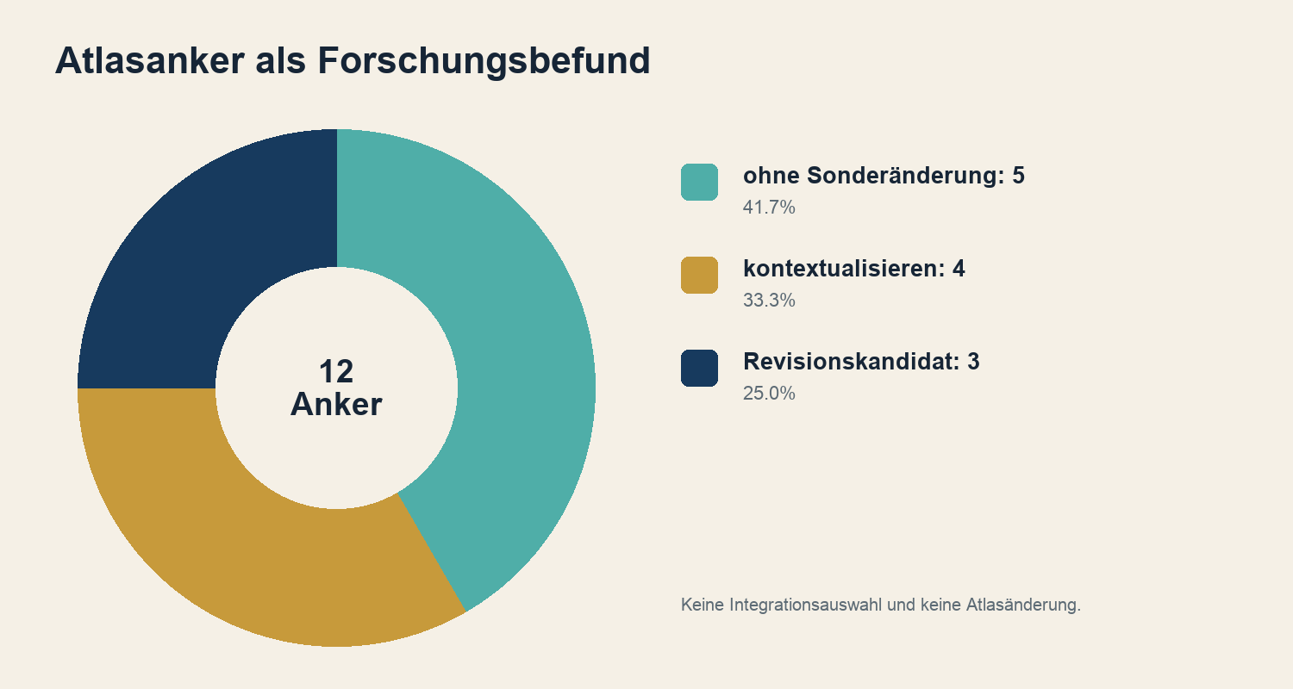
Abb. 5 · Fünf Anker bleiben, vier werden kontextualisiert, drei sind Revisionskandidaten.
Die drei Revisionskandidaten sind Intentionalität, Doxa und Omotenashi. Die vier Kontextfälle sind Übersetzung, Falscher Freund, Hermeneutik und Identität. Diese Einteilung erzeugt keinen Änderungstext und keine Integrationspakete.

37 Grenzen und Pflichtvorbehalte
1. Keine menschlichen, muttersprachlichen, kulturinternen oder persönlich unabhängigen Reviews wurden durchgeführt.
2. CP-011 bleibt für Nguni-Semantik und afrikaphilosophische Beurteilung offen; beide Wege bleiben X/U5.
3. CP-012 prüft nur französisch-englische Präsentationsrhetorik; japanische Einzigartigkeit ist nicht belegt.
4. FR2019 ist nicht Teil des digitalen Vergleichskorpus.
5. Rechte-, Zugangs-, Editions- und Faksimilevorbehalte bleiben quellenspezifisch bestehen.
6. Der dokumentierte öffentliche Atlas-Mismatch 1.028/1.024 bleibt eine getrennte Sperre für Integration und Publikation.
7. H6 wurde nicht getestet.

Methodenanhang A Arbeitsablauf
Schritt | Eingabe | Ausgabe
C0 | Ausgaben und Zugänge | bibliografischer und rechtlicher Fixpunkt
C1 | kanonische Atlasdaten | zwölf zurückgelesene Anker
C2 | FR2004 · EN2014 | zwölf Strukturklassen
C3 | Quellen, Lexika, Passagen, Gegenmodelle | zwölf abgeschlossene Dossiers
C4 | 24 eingefrorene Evidenzkarten | 24 Endcodes
C5 | Endcodes und Reservate | adversarialer bounded pass
C6 | alle Dossiers | Synthese und Hypothesenurteil
C7 | eingefrorener C6-Stand | Bericht, Datensatz, Manifest

Methodenanhang B Evidenzregister
Register | Primärschlüssel | Zweck
CASSIN_Quellenregister_C3.jsonl | source_id | Werk, Ausgabe, Sprache und Lokator
CASSIN_Rechteregister_C3.jsonl | rights_id | Forschungszugang und Nachnutzung
CASSIN_Passagenregister_C3.jsonl | passage_id | Ausschnitt, Wortzahl und Gruppenbindung
CASSIN_Uebersetzungswege_C3.jsonl | translation_path_id | gerichtete Passage-zu-Passage-Relation
CASSIN_Negativbefunde_C3.jsonl | negative_finding_id | verworfene Gleichungen und Grenzen
CASSIN_Simulationsregister_C3.jsonl | simulation_review_id | nichtmenschliche Reviewrollen

Das C7-Dataset verbindet die 24 qualifizierenden C3-Wege mit den endgültigen C4-Codes und den C6-Fallabschlüssen. Es überschreibt die Ursprungsregister nicht.

Methodenanhang C Rechteprüfung
1. Werk- und Ausgabenidentität feststellen.
2. Urheber- und Übersetzerstatus getrennt prüfen.
3. Textrecht, Digitalisat, Transkription und Plattformbedingungen trennen.
4. Forschungszugang nicht als offene Lizenz ausgeben.
5. Bei geschützten Texten nur erforderliche Kurzzitate speichern.
6. Jede spätere Veröffentlichung erneut objektbezogen prüfen.
ERGEBNIS 164 Quellen stehen 164 Rechteobjekten gegenüber; keine geschützte gespeicherte Passage überschreitet 25 Wörter.

Methodenanhang D Codierung und Adjudikation
Die C4-Einheit ist der einzelne publizierte Übersetzungsweg. Jeder Lauf vergibt genau einen Grad und mindestens einen Mechanismus. Der Adjudikator prüft die Begründungen gegen die eingefrorene Evidenz. Ein Mechanismus wird nur übernommen, wenn er für genau diesen Weg belegt ist.
Entscheidungslage | Regel
Gradübereinstimmung | nur bei tragfähigen Begründungen übernehmen
Graddissens | keine Mittelung; Evidenz entscheidet
Mechanismendissens | Codes einzeln belegen oder verwerfen
nicht auflösbar | X
Rechtefrage | durch semantischen Code nicht verändert

Methodenanhang E Simulationsreview
Weil menschliche Ressourcen nicht verfügbar waren, wurden historische Philologie, Lexikografie, Übersetzungswissenschaft, adversariales Review und Rechteprüfung als getrennte Modellrollen simuliert. Für CP-011 und CP-012 kam eine begrenzte sprach- und kulturkritische Rolle hinzu. Die Simulationen sind Verfahren zur systematischen Gegenlektüre, keine Personen und keine Sprecherurteile.
Zulässiger Status | Bedeutung
pass | kein zwingender Einwand im erlaubten Evidenzrahmen
pass_with_reservations | Befund bleibt mit sichtbaren Grenzen
bounded_pass_with_unresolved_human_review | nichtmenschliche Prüfung abgeschlossen; menschliche Lücke bleibt
stop | Beleg, Rechte oder Methode unzureichend

Fallregister
ID | Begriff | Atlas ID | FR2004 | EN2014 | C6-Folge
CP-001 | Übersetzung | AT-CORE-239-069 | direct_entry | direct_entry | retain_with_research_context
CP-002 | Unübersetzbarkeit | AT-TRA-0001 | translation_cluster | translation_cluster | retain_as_is
CP-003 | Äquivalenz | AT-W3-0296 | translation_cluster | translation_cluster | retain_as_is
CP-004 | Falscher Freund | AT-W3-0299 | translation_cluster | translation_cluster | retain_with_research_context
CP-005 | Hermeneutik | AT-W3-0314 | cross_reference | cross_reference | retain_with_research_context
CP-006 | Intentionalität | AT-103-027 | cross_reference | cross_reference | revision_candidate_research_only
CP-007 | Doxa | AT-OXD-0001 | direct_entry | direct_entry | revision_candidate_research_only
CP-008 | Aporie | AT-METZ1-0009 | translation_cluster | unverified_present_not_cluster_qualified | retain_as_is
CP-009 | Gabe | AT-CORE-239-018 | cross_reference | cross_reference | retain_as_is
CP-010 | Identität | AT-CORE-238-040 | direct_entry | direct_entry | retain_with_research_context
CP-011 | Ubuntu | AT-119-046 | absent_from_checked_editions | absent_from_checked_editions | retain_as_is_with_unresolved_review
CP-012 | Omotenashi | AT-CORE-243-023 | absent_from_checked_editions | absent_from_checked_editions | revision_candidate_research_only

REGISTERREGEL Die Strukturfelder beziehen sich ausschließlich auf die geprüften Ausgaben; die Atlasfolge ist Forschung, nicht Integration.

Übersetzungswegregister 1
Weg | Fall | Begriff | Ziel | Endcode
C3-TRN-0001 | CP-001 | Übersetzung | Bartscht 1992 EN | B · U2
C3-TRN-0007 | CP-001 | Übersetzung | Berman 1999 FR | B · U2
C3-TRN-0003 | CP-002 | Unübersetzbarkeit | Zohn 1968 EN | A · U4
C3-TRN-0004 | CP-002 | Unübersetzbarkeit | Rendall 1997 EN | C · U3
C3-TRN-0005 | CP-003 | Äquivalenz | Albert 1900 FR | A · U2
C3-TRN-0006 | CP-003 | Äquivalenz | Samuel 1921 EN | B · U2
C3-TRN-0008 | CP-004 | Falscher Freund | 1708 / 2005 EN | B · U4
C3-TRN-0009 | CP-004 | Falscher Freund | Cassin 2014 EN | C · U4 U6
C3-TRN-0010 | CP-005 | Hermeneutik | Bowie 1998 EN | A · U6
C3-TRN-0011 | CP-005 | Hermeneutik | Glebe GHI EN | B · U6
C3-TRN-0012 | CP-006 | Intentionalität | Dominican 1920 EN | B · U3 U6
C3-TRN-0013 | CP-006 | Intentionalität | Schneider DE | B · U2 U3

Vollständige Passage-IDs, Lokatoren, beobachtete Verschiebungen, Adjudikationsgründe und Reservate stehen im C7-Datensatz.

Übersetzungswegregister 2
Weg | Fall | Begriff | Ziel | Endcode
C3-TRN-0014 | CP-007 | Doxa | Jowett 1892 EN | B · U2
C3-TRN-0015 | CP-007 | Doxa | Chambry 1933 FR | B · U2
C3-TRN-0016 | CP-008 | Aporie | Tredennick 1933 EN | C · U2
C3-TRN-0017 | CP-008 | Aporie | Bonitz 1890 DE | B · U2
C3-TRN-0018 | CP-009 | Gabe | Halls 1990 2002 EN | A · U5
C3-TRN-0019 | CP-009 | Gabe | Guyer 2016 EN | C · U5
C3-TRN-0020 | CP-010 | Identität | Coste 1700 FR | B · U3 U7
C3-TRN-0021 | CP-010 | Identität | Poley 1757 DE | B · U4
C3-TRN-0022 | CP-011 | Ubuntu | TRC EN | X · U5
C3-TRN-0023 | CP-011 | Ubuntu | Eze UNESCO EN | X · U5
C3-TRN-0024 | CP-012 | Omotenashi | Yokkaichi 2016 EN | B · U5 U7
C3-TRN-0025 | CP-012 | Omotenashi | Pellicanò 2019 EN | C · U5 U7

Vollständige Passage-IDs, Lokatoren, beobachtete Verschiebungen, Adjudikationsgründe und Reservate stehen im C7-Datensatz.

Ausgewähltes Quellenregister
Die folgende Auswahl nennt die tragenden Werkgruppen. Das vollständige Register umfasst 164 Datensätze und ist Bestandteil des reproduzierbaren Projektstands.
Nr. | Quelle
1 | Cassin, Barbara (dir.) (2004): Vocabulaire européen des philosophies. Dictionnaire des intraduisibles. Paris: Seuil / Le Robert.
2 | Cassin, Barbara (ed.) (2014): Dictionary of Untranslatables. A Philosophical Lexicon. Princeton: Princeton University Press.
3 | Schleiermacher, Friedrich (1816): Ueber die verschiedenen Methoden des Uebersetzens. Berlin.
4 | Jakobson, Roman (1959): On Linguistic Aspects of Translation.
5 | Benjamin, Walter (1923): Die Aufgabe des Übersetzers. Heidelberg.
6 | Zohn, Harry (1968): The Task of the Translator. In Illuminations.
7 | Rendall, Steven (1997): The Translator's Task. TTR 10(2).
8 | Apter, Emily (2013): Against World Literature. London: Verso.
9 | Des Rochers, Arianne; Twiss, Robert (2018): Against Untranslatability. Quaderna 4.
10 | Nida, Eugene A. (1964): Toward a Science of Translating.
11 | Catford, J. C. (1965): A Linguistic Theory of Translation.
12 | Nord, Christiane (2016): Function plus Loyalty. Procedia 231.
13 | Nietzsche, Friedrich (1892): Zur Genealogie der Moral. 2. Auflage.
14 | Bayle, Pierre (1727): Oeuvres diverses. Band II.
15 | Schleiermacher, Friedrich; Lücke, Friedrich (1838): Hermeneutik und Kritik.
16 | Habermas, Jürgen (1970): The Hermeneutic Claim to Universality.
17 | Thomas Aquinas: Summa theologiae I-II, q. 12, a. 1.
18 | Brentano, Franz (1874): Psychologie vom empirischen Standpunkte.

Reproduktion und Datensatz
1. C3-Freeze anhand des gespeicherten Manifests prüfen.
2. C4- und C5-Manifeste gegen die C6-Ausgangslage prüfen.
3. C7-Datensatz laden und zwölf eindeutige pilot_id sowie 24 eindeutige translation_path_id prüfen.
4. Gradverteilung A4, B13, C5, X2 und Mechanismen U1–U7 kontrollieren.
5. Berichte mit dem gespeicherten Builder aus den unveränderten sprachgleichen Referenzen erzeugen.
6. DOCX und PDF vollständig rendern, Seitenzahl, Text, Tabellen, Schriften und Hashes prüfen.
Datensatz | Wert
JSON | CASSIN_C7_Research_Dataset_v1_2026-09-13.json
CSV | CASSIN_C7_Research_Dataset_v1_2026-09-13.csv
Umfang | 12 Fälle · 24 Wege
JSON SHA-256 | 3c7eef8e03c294bce269e45db75ac9cf8446b416724363219fb96f8769a610a3

Reproduktionsmanifest und Hashkette
Stufe | SHA-256
C3 freeze | fb398d187d9e565415094f631b252882f922b775b4994c28fc07ce5a18afe9cb
C4 final | 074f2c1e6a600c1c930c37997b9cb4eac8c86a0563a8057227a6ed25121b80a8
C5 final | ada06b8dc72bfefbb6abccd5bab3ce2a0788d98a3e093e81a96e7d42002a6272
C6 final | 4825e48627f3b7f354f5fd200a79f65644e9d5102a308b60c0676de5cccf6bda
C7 dataset | 3c7eef8e03c294bce269e45db75ac9cf8446b416724363219fb96f8769a610a3

Das maschinenlesbare C7-Reproduktionsmanifest ergänzt diese Kette nach dem finalen Rendering um die SHA-256-Werte beider DOCX- und PDF-Ausgaben, des JSON- und CSV-Datensatzes, des Builders und der QA-Datei. Das Manifest enthält keinen selbstreferenziellen Eigenhash.
FREEZEGRENZE Eine Änderung an Bericht, Datensatz oder Builder erzeugt einen neuen Hash und benötigt eine neue Versionsentscheidung.

Zitierweise Literatur und Transparenz
BERICHT ZITIEREN Reich, Michael (2026): Cassin und die Arbeit der Unübersetzbarkeit. Forschungsbericht zu zwölf Begriffsfällen, 24 Übersetzungswegen und den Gates C0 bis C6. Deutsche Ausgabe, Version 1.1. Atlas der Sprache / Atelier der Resonanzen, 13. September 2026.
DATENSATZ ZITIEREN Reich, Michael (2026): Cassin-Pilot-Datensatz zu Nichtäquivalenz und Unübersetzbarkeit. Version 1.0. Atlas der Sprache / Atelier der Resonanzen, 13. September 2026.
• Husserl, Edmund (1901): Logische Untersuchungen. 2. Band.
• Dennett, Daniel C. (1971): Intentional Systems. Journal of Philosophy 68.
• Plato: Republic V 477e-478a.
• Aristotle: Topics I.1 and Metaphysics B 1.
• Bourdieu, Pierre (1977): Outline of a Theory of Practice.
• Derrida, Jacques (1993): Aporias.
• Mauss, Marcel (1925): Essai sur le don.
• Malinowski, Bronisław (1922): Argonauts of the Western Pacific.
• Derrida, Jacques (1992): Given Time I. Counterfeit Money.
• Locke, John (1700): An Essay Concerning Humane Understanding. 4th ed.
• Reid, Thomas (1785): Essays on the Intellectual Powers of Man.
• Hall, Stuart (1990): Cultural Identity and Diaspora.
• Gade, Christian B. N. (2011): The Historical Development of the Written Discourses on Ubuntu.
• Dladla, Ndumiso (2017): Here is a Table: A Philosophical Essay on History and Race in South Africa.
• Metz, Thaddeus (2011): Ubuntu as a Moral Theory and Human Rights in South Africa.
• Eze, Michael Onyebuchi (2018/2023): I am because you are. UNESCO.
• Pellicanò, Elisa Ivana (2019): Representing Japanese Hospitality. Journal of International and Advanced Japanese Studies 11.

Transparenz
Die Resonanzgestaltung ordnet die Untersuchung visuell. Resonanz ist kein Messwert. Die Berichte wurden aus dem eingefrorenen Forschungsstand erzeugt und vollständig gerendert; maschinenlesbare Register bleiben für Einzelbefunde maßgeblich. Atlasintegration, öffentliche Freigabe und Deployment sind nicht Bestandteil dieses Berichts.
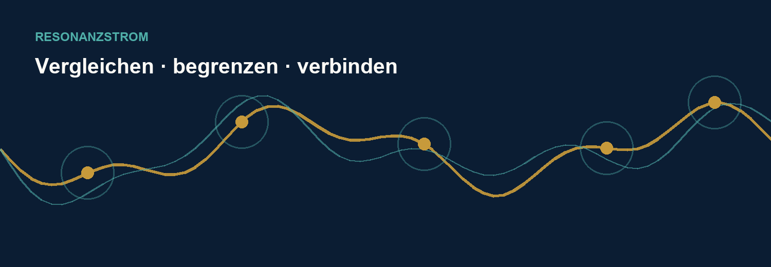
Schlussbild · Übersetzen heißt Unterschiede sichtbar in Beziehung setzen.

